评阅人
老师

实验成绩
成绩

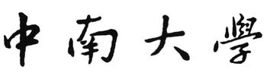
自动化学院本科生实验报告
微机原理与接口技术 课 程 实 验 报 告

专业 电子信息工程 班级 电信2303 姓名 樊博文 学号 8207230322

预定时间 星期 日 节次 9，10 实际实验时间 星期 日 节次 9，10

地点 信息楼306 台号 7 授课教师 岳俊 指导教师 岳俊

实验名称 8253A定时/计数器实验
- 实验内容、目的与要求
1.实验内容与要求：
基本题：参照实验教材之“实验五 8253A定时/计数器实验”（P32）内容要求，完
成基于汇编语言程序功能调试与验证。
1、提高要求：1、计数应用设计，按动AN按钮，在数码管或LED上显示计数值。
2、拨动开关或按动按钮实现2首以上电子音乐的演奏。
思考题：如何实现触发晶闸管的脉冲串（20mS周期内1mS时长10kHz脉冲）？
2.实验目的与要求
学习8253A可编程定时/计数器与8088CPU的接口方法；
了解8253A的工作方式；
掌握8253A在各种方式下的编程方法。
二、实验硬件与软件环境条件（标注实验设备名称及设备号）
PC 微机一台 TD-PITD+实验系统一套
- 实验线路示图、程序算法流程图
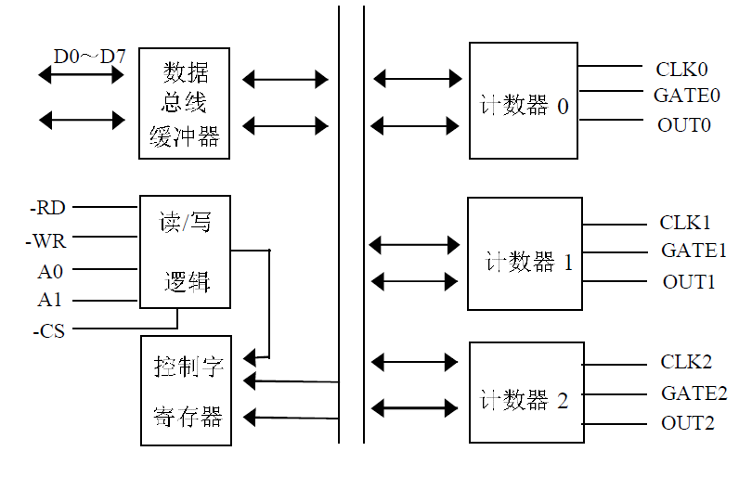
8253A 内部结构图

计数器内部结构：
15 0 15 0 15 0
LSB
MSB
LSB
MSB
LSB
MSB
锁存器

15 0 15 0 15 0
MSB
LSB
MSB
LSB
计数器
LSB
MSB

CLK0 OUT0

GATE0
CLK1 OUT1

GATE1
CLK2

GATE2 OUT2
1）8253A芯片的CLK2引出插孔连分频输出插孔T1(1MHZ),CS_8253内部已连。
2）GATE2插孔连+5V插孔。

开 始
置8253工作方式控制字
启动8253
结束

1． 程序代码
基础题：
提高题：

思考题：
可可以采用8253的两个计数器配合实现：用计数器0产生20ms周期的中断窗口，用计数器1在窗口开启的前1ms内输出10kHz脉冲（每0.1ms一个高低电平周期，共10个脉冲），通过软件或硬件门控控制，仅在计数器0触发的1ms时间内允许计数器1输出脉冲，从而实现对晶闸管的周期性触发。
四、实验调试步骤、实验数据记录及实验结果
调试步骤：
1、线路连接： ①固定脉冲接8253A的CLKO；
②8253A的OUT0接音响驱动控制；
③8253A的GATE0接+5V。
2、连接：按下复位按扭进行复位后，在编译界面进行连接。
3、调试：写好程序后依次在编译界面进行编译→调试→运行这三个步骤，将程序导入实验硬件。

实验结果：
1、基础题：
按照要求连好实验线路
运行实验程序
用示波器测量8253A的OUT2输出插孔，应有频率为1KHZ的方波输出，幅值0～4V。
2.提高题：
按要求连好线路。
运行实验程序，蜂鸣器应发出音乐声。
拨动对应控制开关，蜂鸣器应在两首不同的音乐旋律之间切换。

五、实验结论探讨与分析
通过本次8253A定时/计数器实验，结合基础与提高题的程序调试与功能验证，完成了对8253各工作方式、接口时序及控制流程的深入理解。在基础部分的代码中，通过配置计数器2为方式3并设定合适的分频初值，实现了定时脉冲信号的稳定输出，验证了方波产生原理。程序使用汇编指令设置控制字并依次写入低位和高位，结构规范、逻辑清晰。
在提高部分中，通过读取8255 C端口的输入状态，判断用户是否选择第一首或第二首音乐，并据此通过控制8253计数器0输出相应频率的方波，从而驱动蜂鸣器发声，实现了歌曲播放的控制逻辑。频率表与节拍表结构清晰，子程序 PLAY_MUSIC 能够根据频率计算定时初值、加载计数器、执行延时循环，逻辑完整。值得指出的是，该程序能够正确调用延时子程序 DALLY，使播放节奏基本准确。
对于思考题“如何实现触发晶闸管的脉冲串”，从程序控制角度可以进一步扩展思路：使用计数器0产生20ms周期触发信号，每次到达触发窗口则启动计数器1输出1ms、10kHz脉冲序列。若以本实验的程序风格实现该功能，需增加GATE控制逻辑和多通道配合，从而实现精确脉冲串控制。
综上，本实验不仅在8253芯片功能验证方面达到了教学目的，还通过提高题和思考题探讨提升了对硬件编程逻辑的综合掌握，具备良好的工程可迁移性。

